**Ứng dụng web thông thường:**

Thường được chia làm hai phần là Client side và Server side.

Client side bao gồm HTML, CSS, Javascript còn Server side chứa code cho hoạt động của ứng dụng và database.

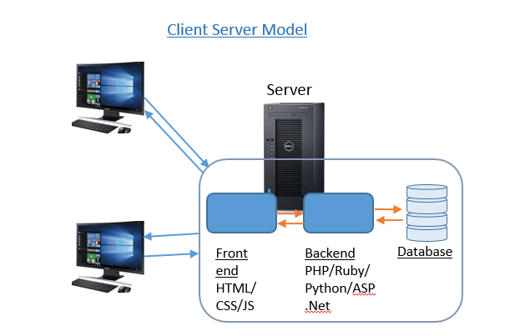

**Ứng dụng web Blockchain**

Do blockchain là một mạng lưới phân tán nên không có một máy chủ tập trung. Ứng dụng blockchain được truy cập sử dụng web browser và các file HTML, CSS và Javascript được lưu trên một server khác.Các file frontend này trực tiếp truy cập vào data trên blockchain do đó ai cũng có thể biết về logic hoạt động của ứng dụng .

